PHÒNG GD&ĐT ĐÔNG TRIỀU | CỘNG HOÀ XÃ HỘI CHỦ NGHĨA VIỆT NAM
TRƯỜNG TH THỦY AN | Độc lập - Tự do - Hạnh phúc
 | Đông Triều, ngày 01 tháng 3 năm 2022

CHƯƠNG TRÌNH CÔNG TÁC THÁNG 3/2022

* Trọng tâm:
1. Thực hiện nghiêm túc công tác phòng chống dịch bệnh covid-19 trong tình hình mới.
2.Tiếp tục tổ chức dạy học theo chỉ đạo của các cấp trong tình hình mới.
3. Chào mừng ngày Quốc tế Phụ nữ 08/3 và ngày thành lập ĐTNCS Hồ Chí Minh 26/3.
4. Đề xuất Danh mục sách giáo khoa lớp 3 CT GDPT 2018, duyệt Kế hoạch mua sắm TBGD, CSVC với PGD
5. Tổ chức kiểm tra giữa học kỳ II đối với học sinh 4+5
* Lịch cụ thể :

Ngày | Nội dung công tác | Người thực hiện
01-31/3 | Tổ chức các hoạt động giáo dục trong nhà trường theo kế hoạch đảm bảo nghiêm túc công tác phòng chống dịch covid-19 trong tình hình dịch bệnh còn diễn biến phức tạp | Toàn trường
08/3 | Tổ chức kỉ niệm ngày Quốc tế Phụ nữ trong tình hình mới | CBGVNV
08-18/3 | Xây dựng, duyệt Kế hoạch mua sắm TBGD, CSVC với PGD
08-/25 | Nghiên cứu, Đề xuất Danh mục sách giáo khoa lớp 3 CT GDPT 2018 | BKTNB
22-23/3 | Tổ chức kiểm tra giữa học kỳ II đối với học sinh 4+5 | BGH, GV, HSTổ 4+5
26/3 | Tham gia các hoạt động chào mừng 90 năm ngày thành lập Đoàn TNCS Hồ Chí Minh do địa phương tổ chức. | Đoàn TN

Nơi nhận:  - Phòng GD&ĐT (b/c);  - Trang TTĐT trường;  - Các bộ phận (t/h);  - Lưu VT. |  | HIỆU TRƯỞNG  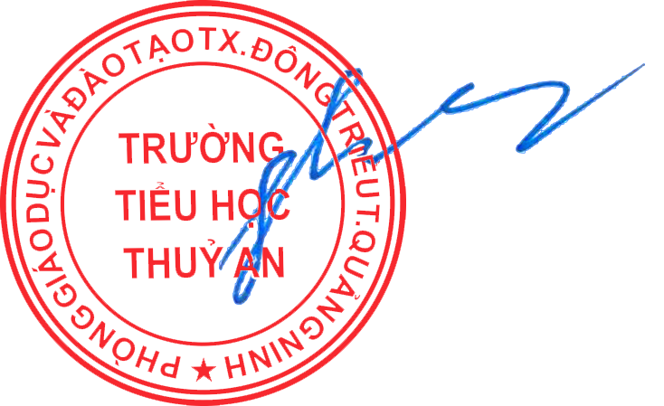  Trần Thị Hạnh

